广州大学学生实验报告

开课实验室：计算机科学与工程实验（电子楼416A） 2019年05月07日
学院 | 计算机科学与教育软件学院 |  | 年级、专业、班 | 计科  171班 | 姓名 | 徐苏 | 学号 | 1708200002
实验课程名称 |  | 数据结构实验 |  |  |  |  | 成绩
实验项目名称 |  | 实验一 链式存储结构的基本操作 |  |  |  |  | 指导老师 | 张艳玲
一、实验目的
掌握线性的定义及基本操作，用链表实现：遍历、查找、插入、删除、翻转。
二、使用仪器、器材
微机一台
操作系统：Ubuntu 18.04.2
编程软件：QT5.11.0 gcc7 x86_64
三、实验内容及原理
1、线性表的链表实现：
（1）用随机函数生成10个3位整数（100~999），把这些整数存于链表中；-
（2）输出链表的内容；
（3）读入一个整数，查看该整数是否在表中，若在，输出其位置（首位置为1）；
（4）读入一个整数，以及要插入的位置（如果选择有序链表则不必指出插入位置），把该整数插入到链表中，输出链表的内容（要求判断输入的位置是否合理）；
（5）读入一个整数，若该整数在链表里，删除该整数，输出链表的内容；
（6）把链表的内容翻转，输出链表的内容。
2、栈的链式存储结构实现
（1）用随机函数生成10个3位整数（100~999），把这些整数应用入栈操作存于堆栈中，在入栈接口处设置断点①，按“F5”启动调试，按“F10”逐句执行，直到数据全部入栈。程序暂停时观察栈顶数据和栈顶位置；
（2）应用出栈操作输出堆栈的内容，在出栈接口处设置断点②，按“F5”启动调试，按“F10”逐句执行，直到所有数据完全出栈，程序暂停时观察栈顶数据和栈顶位置的变化；
3、队列的链式存储结构的实现
（1）用随机函数生成10个3位整数（100~999），把这些整数应用入队操作存于队列中；
（2）应用遍历操作输出队列的内容；
（3）把队列的内容翻转，应用出队操作输出队列的内容。
4、栈和队列的简单应用：
编写函数，判断给定的字符串是否回文。（可以设计多种不同算法实现）
- 线性表的链表实现
设计思路 | 利用单链表实现线性表的链式存储
ADT接口 | Insert(number) | 将number当作头节点插入
ADT接口 | IsIn(number) | 查找目标元素number,查找失败返回-1
ADT接口 | Print() | 顺序输出线性表
ADT接口 | Reverse() | 前后倒置
ADT接口 | Delete(number) | 剔除数值为number的节点

- node.h https://paste.ubuntu.com/p/RtxW8pMmNS/
#ifndef NODE_H
#define NODE_H

template <typename T> class Node
{
public:
T data_;
Node<T>* next_;

Node<T>(){}
Node<T>(T e, Node<T>* p = nullptr)
:data_(e),next_(p){}
};

#endif // NODE_H

- list.h https://paste.ubuntu.com/p/SYCKyh8Nqb/
#ifndef LIST_H
#define LIST_H

#include <node.h>

template <typename T> class List
{
private:
Node<T>* header_;

public:
List<T>();
void Insert(T number);
int IsIn(T number);
void Print();
void Reverse();
bool Delete(T number);
};

#endif // LIST_H

- list.cpp https://paste.ubuntu.com/p/7rHXpXC5wr/
#include <iostream>
#include <vector>

#include "list.h"

using namespace std;

template <typename T>
List<T>::List()
{
header_ = new Node<T>();
header_->next_ = nullptr;
}

template <typename T>
void List<T>::Insert(T number)
{
Node<T>* tmp_node = new Node<T>();
tmp_node->data_ = number;
tmp_node->next_ = header_->next_;
header_->next_ = tmp_node;
}

template<typename T>
int List<T>::IsIn(T number)
{
Node<T>* tmp_node = new Node<T>();
tmp_node = header_->next_;
int count_position = 0;
while(tmp_node != nullptr)
{
if(tmp_node->data_ == number)
{
return count_position;
}
tmp_node = tmp_node->next_;
count_position++;
}
return -1;
}

template<typename T>
void List<T>::Print()
{
Node<T>* tmp_node = new Node<T>();
tmp_node = header_->next_;
int count_position = 0;
cout << ">>> The following is the data of this list" << endl;
while(tmp_node != nullptr)
{
cout << count_position+1 << ":\t" << tmp_node->data_ << endl;
tmp_node = tmp_node->next_;
++count_position;
}
cout << endl;
return;
}

template<typename T>
void List<T>::Reverse()
{
vector<int> store_number;
store_number.clear();

Node<T>* tmp_node = new Node<T>();
tmp_node = header_->next_;
while(tmp_node != nullptr)
{
store_number.push_back(tmp_node->data_);
tmp_node = tmp_node->next_;
}

int position = store_number.size();
tmp_node = header_->next_;
while(--position >= 0)
{
tmp_node->data_ = store_number[position];
tmp_node = tmp_node->next_;
}
}

template<typename T>
bool List<T>::Delete(T number)
{
Node<T>* tmp_node = new Node<T>();
Node<T>* pred_node = new Node<T>();
tmp_node = header_->next_;
pred_node = header_;
bool check_delete = false;
while(tmp_node != nullptr)
{
if(tmp_node->data_ == number)
{
tmp_node = tmp_node->next_;
pred_node->next_ = tmp_node;
check_delete = true;
continue;
}
pred_node = tmp_node;
tmp_node = tmp_node->next_;
}
return check_delete;
}

- main.cpp https://paste.ubuntu.com/p/ZTjzq5dYPX/
#include <unistd.h>
#include <iostream>
#include <ctime>
#include <cmath>
#include <string>

#include "list.h"
#include "list.cpp"

#define kGenerateNumber 10

using namespace std;

void Format()
{
cout << "\n------------------------------------------\n\n";
sleep(1);
}

int main()
{
List<int> qlist;
//generate 3-digit integers
time_t seed;
srand((unsigned)time(&seed));
for (int i = 0; i < kGenerateNumber; ++i)
{
qlist.Insert(rand()%900+100);
}

//Print the list.
qlist.Print();
Format();

//Check an integer is in or not in the list.
int number = 0;
cout << "please input an integer "
"you'd like to check is in or not in the list:";
cin >> number;
int number_position = qlist.IsIn(number);
if(number_position == -1)
{
cout << "This integer is not int the list." << endl;
}
else
{
cout << "This integer is No."
<< number_position+1 << "." << endl;
}
Format();

//Insert an integer into the list and print the list.
cout << "please input an integer "
"you'd like to insert into the list:";
cin >> number;
qlist.Insert(number);
cout << "After insert into this integer" << endl;
qlist.Print();
Format();

//Delete an integer and print the list.
cout << "please input an integer "
"you'd like to delete from the list:";
cin >> number;
if(qlist.Delete(number))
cout << "The integer is deleted." << endl;
else
cout << "The integer in not in the list." << endl;
qlist.Print();
Format();

//Reverse the list and print the list.
qlist.Reverse();
cout << "After the reversion" << endl;
qlist.Print();
Format();

return 0;
}

- 栈的链式存储结构实现
设计思路 | 利用链式存储结构实现栈
ADT接口 | Push(number) | 将number压入栈顶
ADT接口 | Pop() | 删除栈顶对象并返回其数值
ADT接口 | Size() | 报告栈的规模

- node.h https://paste.ubuntu.com/p/TF7JGxwmRR/
#ifndef NODE_H
#define NODE_H

template <typename T> class Node
{
public:
T data_;
Node<T>* next_;

Node<T>(){}
Node<T>(T e, Node<T>* p = nullptr)
:data_(e),next_(p){}
};

#endif // NODE_H

- stack.h https://paste.ubuntu.com/p/BcSjpzGNGv/
#ifndef STACK_H
#define STACK_H

#include "node.h"

template <typename T> class Stack
{
private:
Node<T>* top_;
int size_;

public:
Stack<T>();
void Push(T number);
T Pop();
int Size();
};

#endif // STACK_H

- stack.cpp https://paste.ubuntu.com/p/qKBGgdjffT/
#include "stack.h"

template <typename T>
Stack<T>::Stack()
{
top_ = new Node<T>();
top_->next_ = nullptr;
size_ = 0;
}

template <typename T>
void Stack<T>::Push(T number)
{
Node<T>* tmp_node = new Node<T>;
tmp_node->data_ = number;
tmp_node->next_ = top_;
top_ = tmp_node;
++size_;
}

template <typename T>
T Stack<T>::Pop()
{
if(!size_)
return 0;
Node<T>* tmp_node = top_;
top_ = top_->next_;
--size_;
return tmp_node->data_;

}

template <typename T>
int Stack<T>::Size()
{
return size_;
}

- main.cpp https://paste.ubuntu.com/p/kQTVdsSjnc/
#include <iostream>
#include <cmath>
#include <ctime>

#include "stack.h"
#include "stack.cpp"

#define kGenerateNumber 10

using namespace std;

int main()
{
Stack<int> qstack;
//generate 3-digit integers
time_t seed;
srand((unsigned)time(&seed));
for (int i = 0; i < kGenerateNumber; ++i)
{
qstack.Push(rand()%900+100);
}
while(qstack.Size())
{
cout << qstack.Pop() << endl;
}

return 0;
}

- 队列的链式存储结构的实现
设计思路 | 利用链式结构实现队列操作
ADT接口 | Push(number) | 向队尾插入元素
ADT接口 | Front() | 引用队首元素
ADT接口 | Pop() | 剔除队首元素并返回其数值
ADT接口 | Print() | 遍历打印队列元素
ADT接口 | Reverse() | 前后翻转
ADT接口 | Size() | 返回队列规模

- node.h https://paste.ubuntu.com/p/VmJZfKhNtf/
#ifndef NODE_H
#define NODE_H

template <typename T> class Node
{
public:
T data_;
Node<T>* next_;

Node<T>(){}
Node<T>(T e, Node<T>* p = nullptr)
:data_(e),next_(p){}
};

#endif // NODE_H

- queue.h https://paste.ubuntu.com/p/c2db3X9CYv/
#ifndef QUEUE_H
#define QUEUE_H

#include "node.h"

template <typename T> class Queue
{
private:
Node<T>* front_;
Node<T>* tail_;
int size_;

public:
Queue();
void Push(T number);
T Front();
T Pop();
void Print();
void Reverse();
int Size();

};

#endif // QUEUE_H

- queue.cpp https://paste.ubuntu.com/p/MxjqmxCCQM/
#include <iostream>
#include <vector>

#include "queue.h"

using namespace std;

template <typename T>
Queue<T>::Queue()
{
front_ = new Node<T>();
tail_ = new Node<T>();
front_->next_ = tail_;
size_ = 0;
}

template <typename T>
void Queue<T>::Push(T number)
{
Node<T>* tmp_node = new Node<T>();
tail_->data_ = number;
tail_->next_ = tmp_node;
tail_ = tmp_node;
++size_;
}

template <typename T>
T Queue<T>::Front()
{
if(!size_)
return 0;
return front_->next_->data_;
}

template <typename T>
T Queue<T>::Pop()
{
if(!size_)
return 0;
Node<T>* tmp_node = new Node<T>();
tmp_node = front_->next_;
T store_data = tmp_node->data_;
front_->next_ = tmp_node->next_;
--size_;
return store_data;
}

template <typename T>
void Queue<T>::Print()
{

Node<T>* tmp_node = new Node<T>();
tmp_node = front_->next_;
cout << ">>> The following is the data of this list" << endl;
for (int i = 0; i < size_; ++i)
{
cout << i+1 << ":\t" << tmp_node->data_ << endl;
tmp_node = tmp_node->next_;
}
}

template <typename T>
void Queue<T>::Reverse()
{
vector<T> store_data;
int store_size = size_;
for(int i = 0; i < store_size; ++i)
{
T a = Pop();
store_data.push_back(a);
}
for (int i = store_size-1; i >= 0; --i)
{
Push(store_data[i]);
}
}

template <typename T>
int Queue<T>::Size()
{
return size_;
}

- main.cpp https://paste.ubuntu.com/p/sG52CvKF9z/
#include <unistd.h>
#include <iostream>
#include <cmath>
#include <ctime>

#include "queue.h"
#include "queue.cpp"

#define kGenerateNumber 10

using namespace std;

void Format()
{
cout << "\n------------------------------------------\n\n";
sleep(1);
}

int main()
{
Queue<int> qqueue;
//generate 3-digit integers
time_t seed;
srand((unsigned)time(&seed));
for (int i = 0; i < kGenerateNumber; ++i)
{
int num = rand()%900+100;
qqueue.Push(num);
}

//Print the queue.
qqueue.Print();
Format();

//Reverse the queue and print it.
qqueue.Reverse();
int count_number = 0;
cout << "After reverse the queue" << endl;
while(qqueue.Size())
{
cout << ++count_number << ":\t" << qqueue.Pop() << endl;
}
Format();

return 0;
}

- 栈和队列的简单应用
- node.h https://paste.ubuntu.com/p/DVdtRsSDRV/
#ifndef NODE_H
#define NODE_H

template <typename T> class Node
{
public:
T data_;
Node<T>* next_;

Node<T>(){}
Node<T>(T e, Node<T>* p = nullptr)
:data_(e),next_(p){}
};

#endif // NODE_H

- stack.h https://paste.ubuntu.com/p/j38sK2CBPS/
#ifndef STACK_H
#define STACK_H

#include "node.h"

template <typename T> class Stack
{
private:
Node<T>* top_;
int size_;

public:
Stack<T>();
void Push(T number);
T Pop();
int Size();
};

#endif // STACK_H

- stack.cpp https://paste.ubuntu.com/p/tqgg5qXq8C/
#include "stack.h"

template <typename T>
Stack<T>::Stack()
{
top_ = new Node<T>();
top_->next_ = nullptr;
size_ = 0;
}

template <typename T>
void Stack<T>::Push(T number)
{
Node<T>* tmp_node = new Node<T>;
tmp_node->data_ = number;
tmp_node->next_ = top_;
top_ = tmp_node;
++size_;

}

template <typename T>
T Stack<T>::Pop()
{
if(!size_)
return 0;
Node<T>* tmp_node = top_;
top_ = top_->next_;
--size_;
return tmp_node->data_;

}

template <typename T>
int Stack<T>::Size()
{
return size_;
}

- main.cpp https://paste.ubuntu.com/p/bCtCfWdTdr/
#include "stack.h"

template <typename T>
Stack<T>::Stack()
{
top_ = new Node<T>();
top_->next_ = nullptr;
size_ = 0;
}

template <typename T>
void Stack<T>::Push(T number)
{
Node<T>* tmp_node = new Node<T>;
tmp_node->data_ = number;
tmp_node->next_ = top_;
top_ = tmp_node;
++size_;

}

template <typename T>
T Stack<T>::Pop()
{
if(!size_)
return 0;
Node<T>* tmp_node = top_;
top_ = top_->next_;
--size_;
return tmp_node->data_;

}

template <typename T>
int Stack<T>::Size()
{
return size_;
}

- 实验过程原始数据记录
- 线性表的链表实现
- 使用随机函数生成10个整数并打印
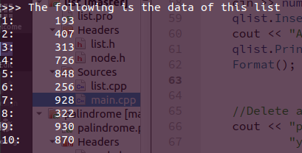
- 查看一个数是否存在于表中
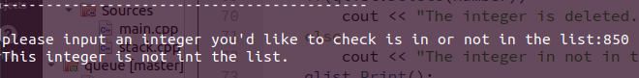
- 向表头插入整数并打印表
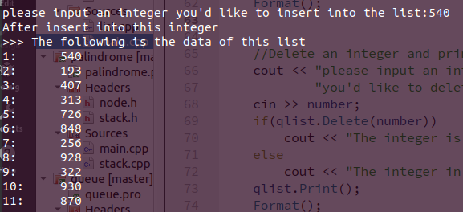
- 删除数值与读入数相同的数
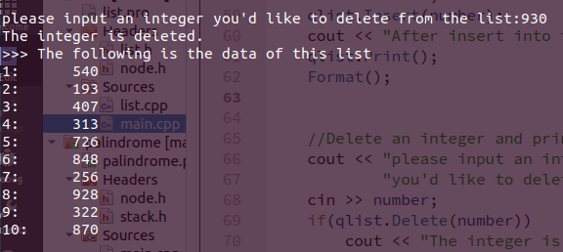
- 翻转链表
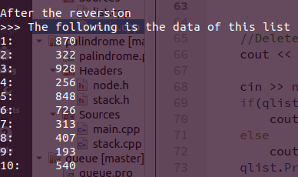
- 栈的链式存储结构实现
- 利用随机函数生成10个数并入栈,在入栈处设置断点并逐句执行,观察栈顶数据如下图所示
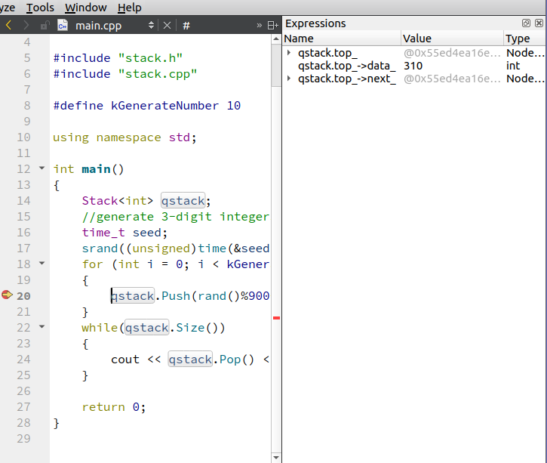
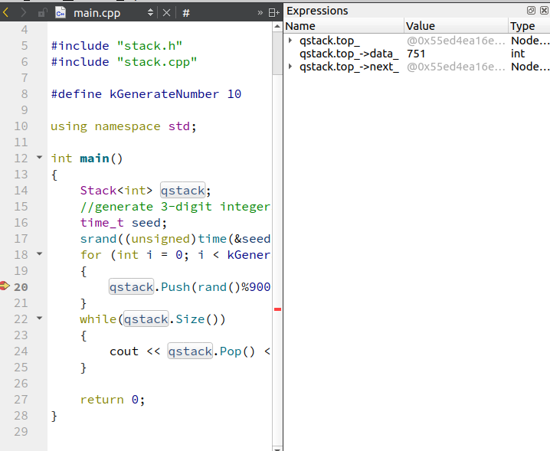
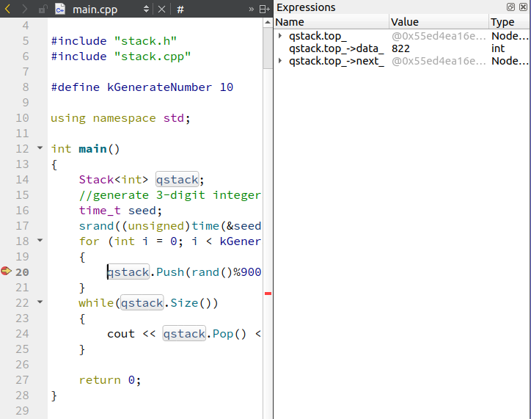
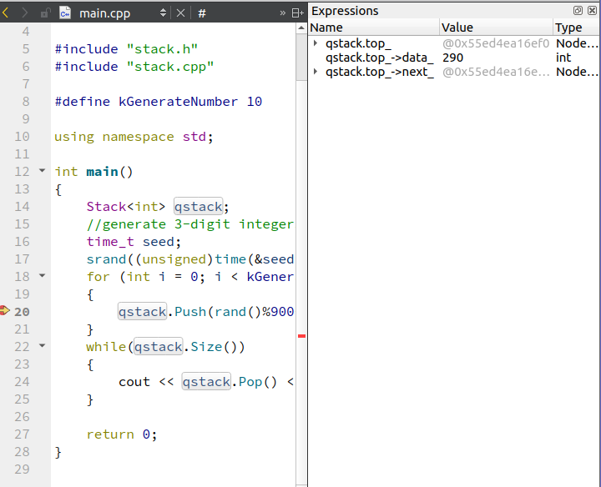
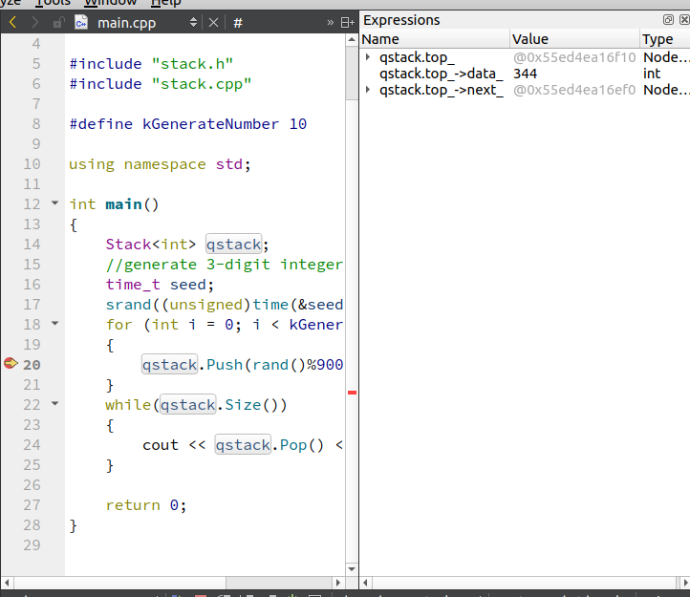
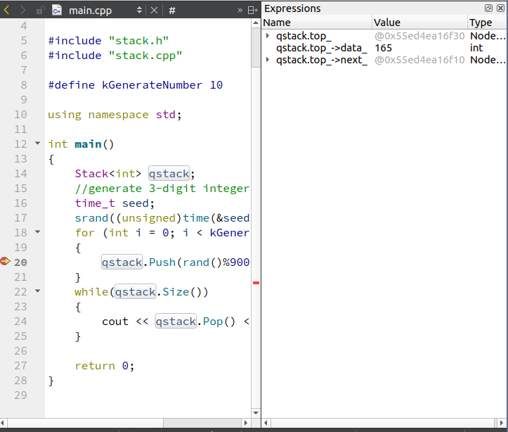
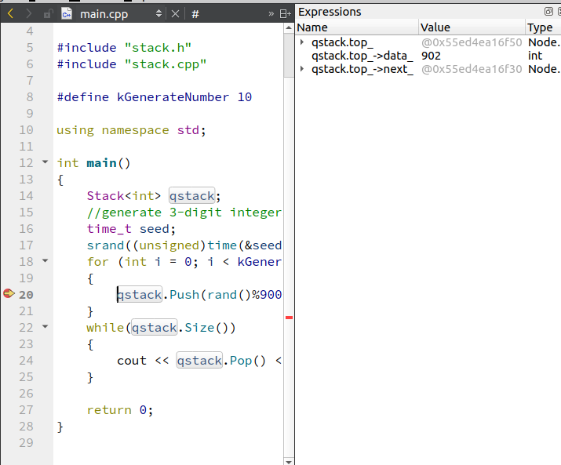
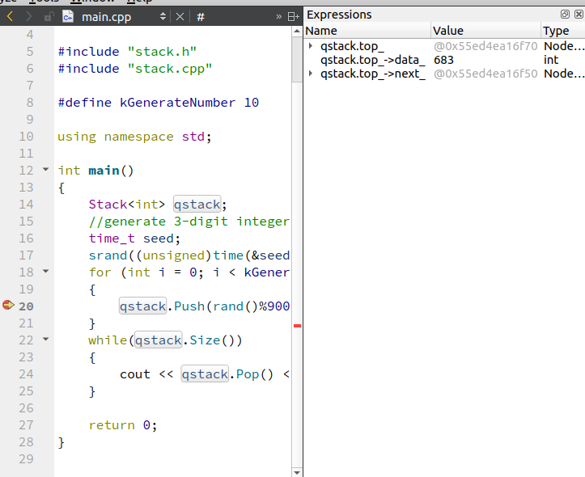
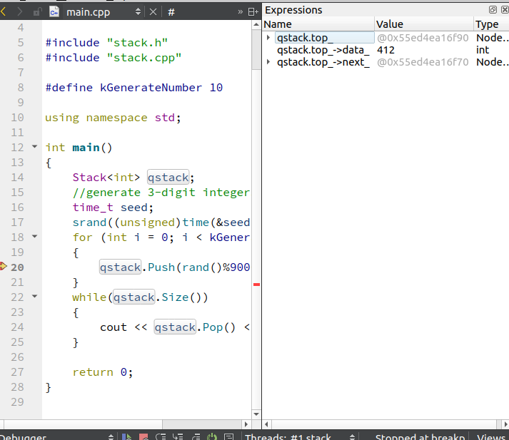
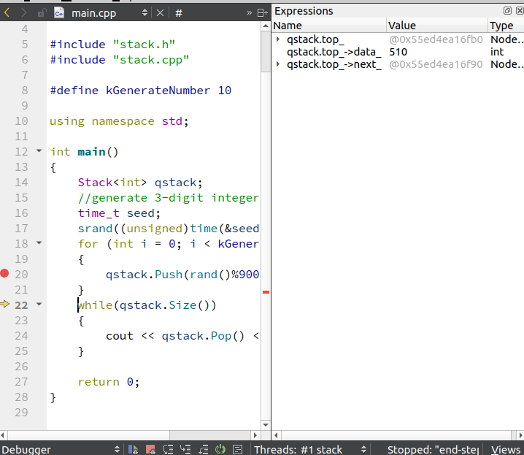

- 程序入栈后,通过出栈操作打印数据如下图所示
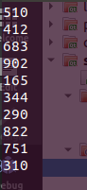
可以观察到栈具有先进后出的特征,每次插入元素时向栈顶压入数据.
- 队列的链式存储结构的实现
- 利用随机函数生成10个数并入队,通过遍历操作打印队列内容
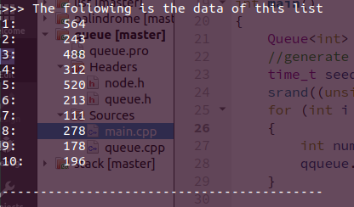
- 翻转队列并通过出队操作打印队列内容
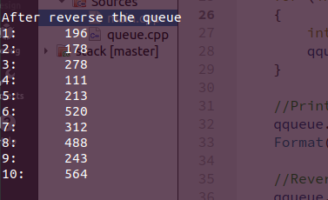
- 栈和队列的简单应用(利用栈判断回文串)
- 输入字符串1
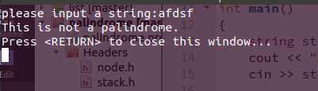
- 输入字符串2
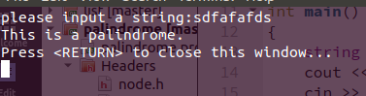
五、实验结果及分析
1.设计并实现了单向链式线性表,链式栈,链式队列,利用栈LIFO的特点进行回文串的判定;
2.链式结构使用动态存储策略,通过指针相互索引访问和修改数据,只需要调节少量与修改节点相关的指针就能完成操作,降低了动态操作的成本,尤其适用于需要大量动态操作数据的时候.例如本次实验中实现的单向链式线性表,在插入或删除一个元素时,时间复杂度为O(n),但在大量插入或删除元素时,并不需要每次都花费O(n)的时间;
3.栈与队列相对于链表,其外部接口更为简化,继承了vector与list的主要特性,在面向对象的程序设计思想下,可以利用C++的继承与封装机制实现,本实验报告中并未涉及;
4.三种数据结构均只提供了基本的ADT接口;
5.在程序实现过程中,由于不能准确掌握对指针动态内存分配与释放的时机,因此设计的程序有内存泄漏的风险.

